**ЗАДАНИЯ ТЕОРЕТИЧЕСКОГО ТУРА**

**ЗАДАНИЕ 1.** В 1995 году Федеральным законом Российской Федерации были установлены Дни воинской славы (победные дни) России.

|  |  |
| --- | --- |
| Дата | Описание |
| 10 июля 1709 года | День победы русской армии под командованием Петра Первого над шведами в Полтавском сражении |
| 8 сентября 1812 года | День [Бородинского сражения](https://ru.wikipedia.org/wiki/%D0%91%D0%BE%D1%80%D0%BE%D0%B4%D0%B8%D0%BD%D1%81%D0%BA%D0%BE%D0%B5_%D1%81%D1%80%D0%B0%D0%B6%D0%B5%D0%BD%D0%B8%D0%B5) русской армии под командованием [М. И. Кутузова](https://ru.wikipedia.org/wiki/%D0%9A%D1%83%D1%82%D1%83%D0%B7%D0%BE%D0%B2,_%D0%9C%D0%B8%D1%85%D0%B0%D0%B8%D0%BB_%D0%98%D0%BB%D0%BB%D0%B0%D1%80%D0%B8%D0%BE%D0%BD%D0%BE%D0%B2%D0%B8%D1%87) с [французской армией](https://ru.wikipedia.org/wiki/%D0%92%D0%B5%D0%BB%D0%B8%D0%BA%D0%B0%D1%8F_%D0%B0%D1%80%D0%BC%D0%B8%D1%8F) |
| 23 августа 1943 года | День разгрома советскими войсками немецко-фашистских войск в Курской битве (Курская битва). |
| 27 января 1944 | День полного освобождения Ленинграда от фашистской блокады |

**Максимальная оценка за правильно выполненное задание – 8 баллов.**

**За каждый правильный ответ начисляется 2 балла**

**ЗАДАНИЕ 2.** Строевой устав Вооруженных Сил Российской Федерации определяет строи подразделений и воинских частей в пешем порядке и на машинах. Соотнесите термин строевого устава с его определением.

|  |  |  |
| --- | --- | --- |
| **Термин Строевого устава ВС РФ** |  | **Определение термина Строевого устава ВС РФ** |
| Фланг | строй, в котором военнослужащие размещены один возле другого на одной линии на установленных интервалах |
| Строй | сторона строя, в которую военнослужащие обращены лицом (машины – лобовой частью) |
| Фронт | правая (левая) оконечность строя |
| Тыльная сторона строя | сторона, противоположная фронту |
| Шеренга | установленное Уставом размещение военнослужащих, подразделений и воинских частей для их совместных действий в пешем порядке и на машинах |

**Максимальная оценка за правильно выполненное задание – 10 баллов.**

**За каждый правильный ответ начисляется 2 балла**

**ЗАДАНИЕ 3.** Составьте определение понятия «Здоровье» из представленных ниже отдельных частей (фрагментов), выбрав правильные. Ответ представьте в виде последовательности букв и самого определения понятия «Здоровье».

а) социального благополучия, ;

б) других недугов …;

в) болезней …;

г) это состояние …;

д) физических дефектов …;

е) полного физического, духовного

ж) умение ладить с людьми …;

з) а не только отсутствие …;

и) обеспечение долголетия …;

к) и физических недостатков …;

л) увеличение работоспособности …;

Ответ: г, е, а, з, в, к (Здоровье - это состояние полного физического, духовного и социального благополучия, а не только отсутствие болезней и физических недостатков.)

**Максимальная оценка за правильно выполненное задание – 6 баллов.**

**За каждый правильный ответ начисляется 1 балл**

**ЗАДАНИЕ 4**. Заполните таблицу, вписав в соответствующие ячейки таблицы виды костров, согласно представленным изображениям.

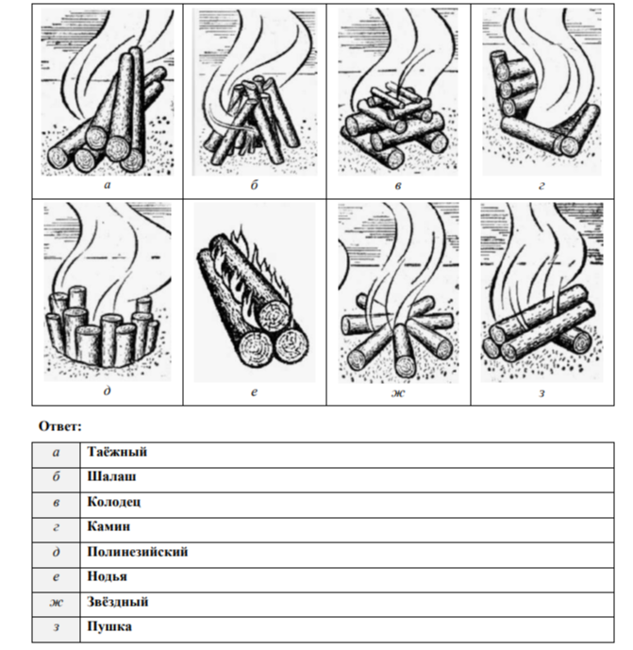

А) Таежный

Б) Шалаш

В) Колодец

Г) Камин

Д) Яма или Полинезийский

Е) Нодья

Ж) Звездный

З) Пушка

**Максимальная оценка за правильно выполненное задание – 8 баллов.**

**За каждый правильный ответ начисляется 2 балла**

**ЗАДАНИЕ 5.** Кровотечение одно из наиболее опасных состояний, которые угрожают жизни человека. Заполните таблицу, вписав названия видов кровотечений в зависимости от характера поврежденных сосудов по приведённым характеристикам.

|  |  |
| --- | --- |
| **Вид кровотечения** | **Характеристика** |
| Венозное | возникает, как правило, при поверхностном ранении. Кровь имеет тёмный цвет, не пульсирует, вытекает из раны спокойно и непрерывно |
| Артериальное | возникает при глубоком ранении. Кровь алого цвета вытекает из раны пульсирующей струёй. За короткое время человек может потерять большое количество крови, и это очень опасно для его жизни |
| Смешанные | чаще всего возникают при несчастных случаях, авариях, стихийных бедствиях или катастрофах любого происхождения, когда человек получает множественные повреждения, и поверхностные, и глубокие |
| Капиллярное | кровь сочится по всей поверхности раны, и её трудно остановить |

**Максимальная оценка за правильно выполненное задание – 8 баллов.**

**За каждый правильный ответ начисляется 2 балла**

**Итог-40 баллов**

**ЗАДАНИЯ ТЕОРЕТИЧЕСКОГО ТУРА**

|  |  |  |  |
| --- | --- | --- | --- |
| **№** | **Ответ** | **№** | **Ответ** |
| **1** | Б | **11** | В |
| **2** | Г | **12** | Б |
| **3** | В | **13** | Г |
| **4** | А | **14** | Г |
| **5** | Г | **15** | В |
| **6** | А | **16** | АГ |
| **7** | Б | **17** | БВ |
| **8** | В | **18** | АД |
| **9** | Г | **19** | БВ |
| **10** | А | **20** | ВД |

**Итог-60 баллов**